UN NOU AMIC

L’Alberto va arribar per primera vegada al nostre país el mes d’octubre i vam tenir la sort de que vingués a la nostra classe.

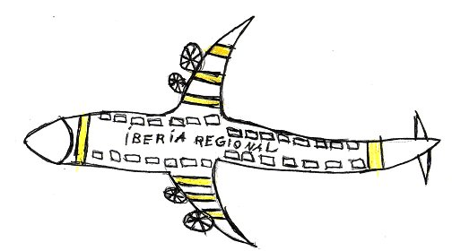

Té nou anys. És alt i prim amb unes cames molt àgils que el permeten sense cap dificultat enfilar-se pels arbres. La seva cara és rodoneta i amb uns ulls negres molt expressius que deixen veure el seu estat d’ànim. La boca és petita i riallera.

En arribar a l’escola estava una mica espantat i molt trist, no parlava amb ningú i a l’hora de pati ens observava sense dir res.

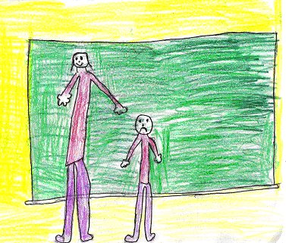

Nosaltres feiem esforços per tal que no es sentís estrany a la nostra escola.

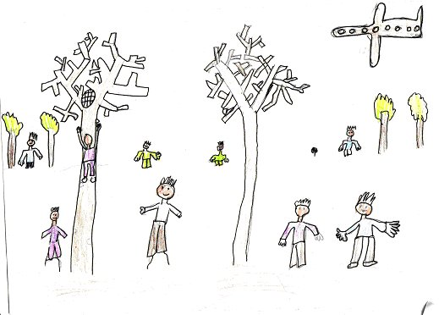

Va passar una setmana i es va fer amic del Josep, un nen d’estatura mitjana i de cabells arrissats. Es sentia molt bé amb ell, encara que al principi va haver un mal entès, però tot es va solucionar. El Josep li va presentar a l’Eric un company d’altre classe, baixet i grassonet i molt juganer que sempre s’avenia amb tothom.
Ens va explicar que venia del Salvador ...

